фф 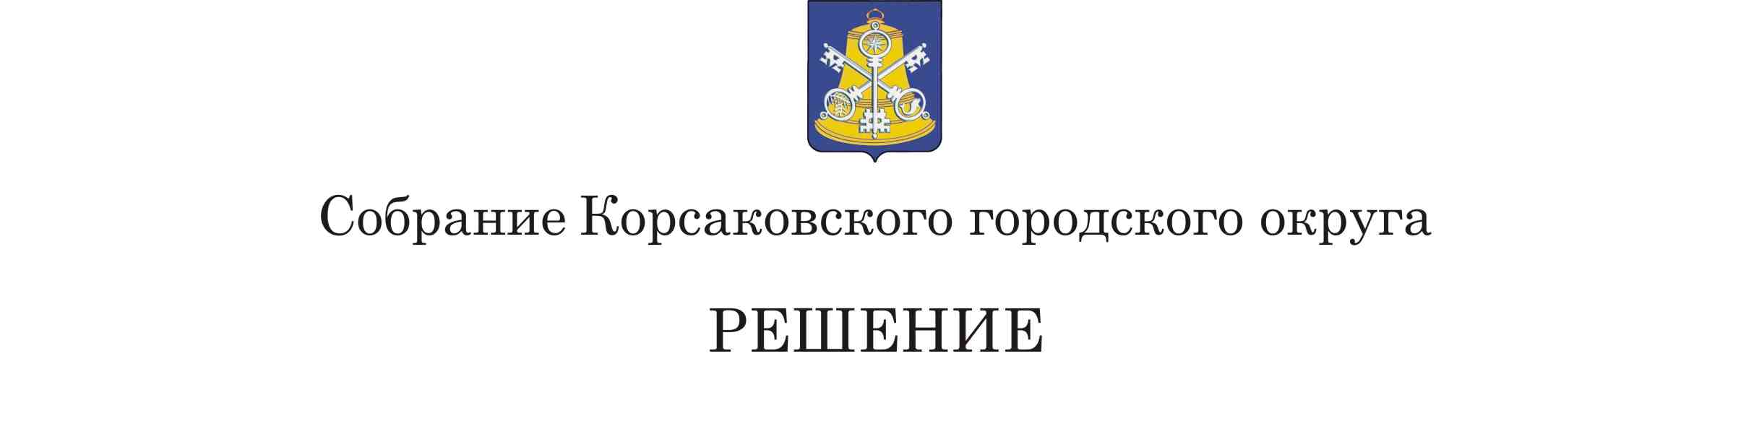

От 29.11.2018 № 57/11-16 .

_ 16_ -е__ заседание __6-го__ созыва

О внесении изменений в Регламент Собрания Корсаковского городского округа, утвержденный решением Собрания Корсаковского городского округа от 26.02.2015 № 114/02-23

В соответствии со статьями 26, 28, 35, 36 Устава муниципального образования «Корсаковский городской округ» Сахалинской области» Собрание РЕШИЛО:
1. Внести изменения в Регламент Собрания Корсаковского городского округа, утвержденного решением Собрания Корсаковского городского округа от 26.02.2015 № 114/02-23 (далее – Регламент):
1.1. Абзац 1 пункта 4 статьи 52 Регламента изложить в следующей редакции:
«4. Все депутаты должны быть членами комиссий.».
- Настоящее решение вступает в силу со дня его принятия.
- Разместить решение на сайте Собрания Корсаковского городского округа.
4. Контроль за исполнением настоящего решения возложить на постоянную комиссию по Регламенту, нормотворчеству, местному самоуправлению и охране правопорядка (Белолипецкий В.В.).

Председатель Собрания
Корсаковского городского округа Л.Д. Хмыз

